**КОНСТРУИРОВАНИЕ**

Предложенные задания позволяют выяснить, владеют ли дети основными видами конструктивных навыков, могут ли использовать в процессе конструирования вспомогательные средства ориентировки в условиях этой деятельности (конкретный образец, словесный план действий предложенный воспитателем, графические пространственные ориентиры), могут ли использовать строительные детали в виде заместителей игровых и сказочных персонажей создавать постройки на сказочный сюжет, разрабатывать собственный конструктивный замысел, проявляют ли самостоятельность в работе.

Диагностика осуществляется в форме работы на занятиях с небольшими группами детей (5-6 человек). Если есть помощник для регистрации результатов деятельности детей, группа может быть увеличена вдвое.

При проведении таких занятий следует иметь в виду, что занятия легче принимаются детьми, если они включены в игровую ситуацию, и дети знают, что для обыгрывания будущих построек подготовлен мелкий игровой материал (матрешки, солдатики, машины, зверюшки, елочки) и др., который легко может быть размещен в пространстве создаваемых детьми сооружений.

Кроме того, воспитателю необходимо контролировать степень и характер оказываемой каждому ребенку помощи. Она может осуществляться в форме вопроса, совета, практического показа, поощрения. Важно, так же, заранее подготовить схему протокола, удобную для регистрации действий детей на занятии.

**ЗАНЯТИЕ № 1**

**(Постройка загородки с воротами – «Парк для кукол»)**

Проводится в конце первого квартала учебного года после прохождения тем: дорожки, заборы, загородки, ворота. В ходе занятия выясняется: могут ли дети создать целостную конструкцию из двух дополняющих друг друга частей – загородки и встроенных в нее ворот; вносят ли элементы новизны в знакомые способы конструирования; придерживаются ли в процессе сооружения постройки порядка строительных действий, рекомендованного воспитателем; используют ли в ходе конструирования вспомогательное средство организации деятельность – линейный рисунок («след»), изображающий форму парка, местоположение загородки и ворот; проявляют ли самостоятельность при выполнении задания.

**МАТЕРИАЛ**. Контурное изображение территории парка на листе бумаги или на столе мелом (место для ворот обозначается другим цветом, форма парка должна быть простая – квадрат, круг, прямоугольникя0я4 строительные детали разной формы и величины: 2-4 небольших кубика, 1 кирпичик средней длины (для перекрытия ворот), 8-10 коротких кирпичиков; 2-3 небольших конуса или призмы.

Указанный материал рассчитан на одного ребенка. Дополнительные детали и игрушки даются по завершению основной работы.

**ИНСТРУКЦИЯ К ПРОВЕДЕНИЮ**. Заранее на столах раскладывается необходимый строительный материал и рисуются контуры парка (или дается лист с таким изображение). Собрав возле себя детей, воспитатель показывает им несколько мелких кукол и говорит: «Раньше эти куклы гуляли в красивых парках. Каждый парк имел загородку и ворота. Куклы сажали в парке цветы, деревья, качались на качелях и каруселях, собирали грибы. Но прошло время, и парки постепенно разрушились. На месте красивых ворот и загородок остались только следы. Их можно видеть на столах. Садитесь и давайте рассмотрим эти следы. Какие они? Оказывается, все парки были разными по своей форме – одни круглые, другие квадратные, третьи – прямоугольной формы. У кого круглый след? У кого прямоугольный? Что еще видно на следах? Одна часть окрашена одним цветом, другая – другим. Этим цветом (называется цвет) окрашен след от загородки. Смотрите, какой он. Загородка окружала парк со всех сторон. Другим цветом обозначен вход в парк, здесь стояли высокие красивые ворота. Найдите на своем рисунке место для ворот, покажите, а теперь обведите место, где стояла загородка. (Воспитатель помогает правильно указать эти места на изображениях). Куклы просят вас построить для них новые парки прямо на этих старых следах. Ворота и загородку нужно поставить там, где они показаны на рисунке. Как их строить и из каких деталей, придумайте сами. Советую вам построить сначала ту часть загородки, которая находится подальше от вас, чтобы потом она не мешала строить то, что будет стоять близко к вам».

**ОЦЕНКА.**

**В протоколе регистрируются результаты деятельности детей по следующим показателям**:

1 - **точность расположения частей постройки;**

**2 - точность соединения деталей;**

**3 - организованность и самостоятельность действий.**

***Низкий уровень –*** не могут создать целостную законченную конструкцию из двух взаимосвязанных частей. Грубо нарушают пространственную композицию постройки, смещают в ней ворота внутрь парка или выносят за его пределы, неточно соединяют и небрежно располагают детали относительно друг друга;

- совершают беспорядочные действия, игнорируют графическую подсказку;

- систематически обращаются к воспитателю за помощью, нуждаются в прямом показе способа действий и исправлении ошибок на всех этапах работы.

***Средний уровень –***недостаточно точно воспроизводят пространственную композицию парка, нарушают заданную в рисунке форму территории парка и местоположение ворот;

- Детали соединяют неаккуратно, что что делает конструкцию в целом не очень красивой. Как правило, воспроизводят знакомые по опыту конструкции заборов и ворот, элементы декора используют беспорядочно;

- используют помощь воспитателя (пояснения) для уточнения отдельных моментов работы (например, способа стыковки ворот с загородкой и т.п.)

***Высокий уровень –*** правильно строят целостную конструкцию из двух часией, ворота включают в постройку, загородкой охватывают все пространство парка; используют графические ориентиры («Следы») в качестве средства пространственной ориентации постройки;

- детали соединяют точно, постройка носит характер устойчивого сооружения;

- проявляют самостоятельность на всех этапах работы над заданием. Без помощи со стороны достигают результата.

**ЗАНЯТИЕ № 2**

**(Строительство башни с воротами)**

Проводится в середине учебного года после прохождения детьми следующей тематики: лесенка, горки, мосты, машины, что предполагает освоение более широкого круга конструктивных действий с разными строительными деталями овладение способами создания достаточно сложных (по составу частей) построек.

Для выполнения задания детей сажают за столы так, чтобы всем был хорошо виден образец постройки.

Задание направлено на выявление у детей следующих умений:

- различать строительные детали по названию или предъявленному образцу;

- воспроизводить постройку на основе анализа конкретного образца;

- самостоятельно действовать на различных этапах выполнения задания;

- придумать свой вариант башни из тех же деталей.

**МАТЕРИАЛ**. Конкретный образец постройки (масштаб деталей образца и детских деталей 1:1); строительные детали: 2 бруска, 2 арки, 3 кубика, 4 кирпичика, 4 треугольные призмы, 1 конус и 1 лишнюю фигурку (полукуб). На двух кубиках можно сделать наклейки полукругов, которые при правильном повороте будут имитировать часы.

Образец строится заранее и закрывается ширмой. Наборы деталей раскладываются по коробкам и ставятся на столы перед каждым ребенком.

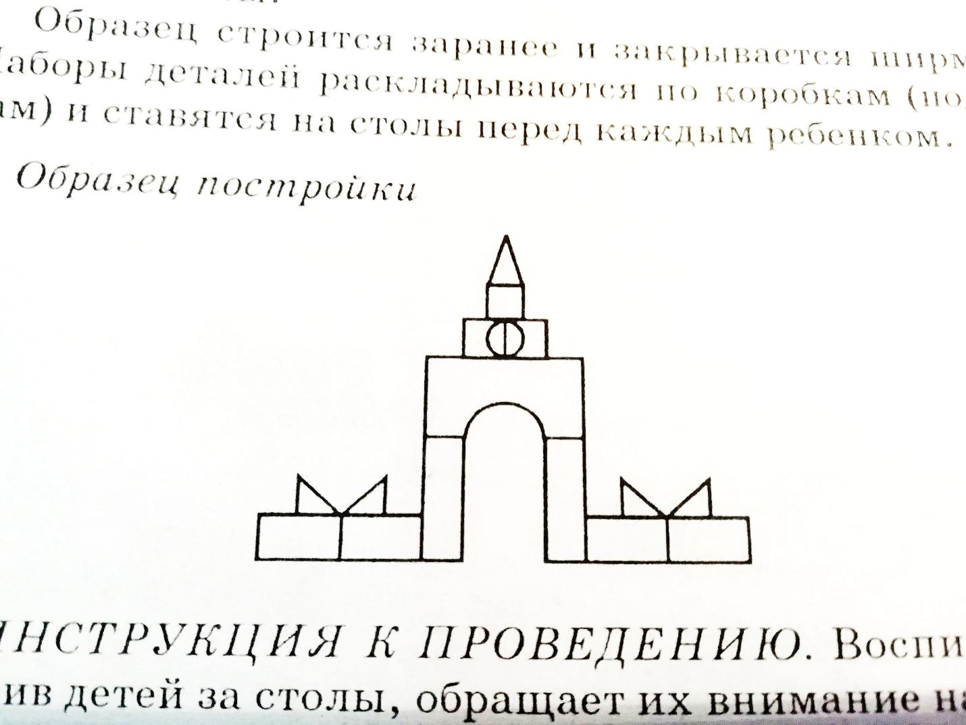

**ИНСТРУКЦИЯ К ПРОВЕДЕНИЮ**. Воспитатель, усадив детей за столы, обращает их внимание на коробки со строительным материалом, которые привезли для них знакомые игровые персонажи. Эти персонажи предлагают детям поиграть в «Угадайку»: они будут называть детали, а дети находить их в своих коробочках и показывать им. Если дети ошибутся, то отгадку покажет воспитатель, а они исправят ошибку и покажут точно такую же фигурку. Правильные и ошибочные действия детей «по названию» детали и «по показу» регистрируются в протоколе знаками «+» или «-» против фамилии ребенка.

Затем воспитатель предлагает детям и игровым персонажам посмотреть, что они построили из таких деталей (убирает ширму). «Это высокая башня», - говорит воспитатель, - с часами, воротами и шпилем, по бокам от нее расположены стены с зубцами. Посмотрите внимательно, как построена башня, из каких деталей она состоит, как построены стены с зубцами (называя части постройки воспитатель обводит их указкой). Подумайте сами, что лучше строить сначала, а что потом. Постройте точно такую постройку, как эта. Если увидите лишние детали, их не включайте в постройку.

**ОЦЕНКА.**

**1-й показатель – знание строительных деталей.**

***Низкий уровень –*** названий большинства деталей не знают, по показу образца находят детали иногда с ошибкой. При сооружении построек могут перепутать некоторые детали.

***Средний уровень –*** не все детали могут правильно найти по названию, по показу образца выбирают их безошибочно, но в процессе воспроизведения постройки по образцу могут допустить ошибку в выборе нужной детали, которую как правило, сами исправляют в ходе работы.

***Высокий уровень –*** знают названия деталей, хорошо дифференцируют их по форме, размеру и цвету.

**2-й показатель – точность воспроизведения постройки по образцу – степень проявленной при этом самостоятельности.**

***Низкий уровень –*** создают постройки, значительно отличающиеся от образца, допускают ошибки не только в придании фигуре нужного положения или поворота, но и в выборе фигур; могут подменить задачу на целенаправленное воспроизведение образца свободным манипулированием имеющимися деталями; действия с материалом беспорядочны; лишь отдельные фрагменты конструкции могут воспроизвести самостоятельно, нуждаются в пошаговом руководстве процессом воспроизведения постройки со стороны взрослого.

***Средний уровень -*** допускают незначительные отступления от образца (ошибки в приложении и ракурсе (повороте) деталей); последовательно воспроизводят элементы конструкции в одном пространственном направлении (например, слева направо с эпизодическими заходами вверх) – действуют в основном самостоятельно, советы и разъяснения взрослого принимают охотно для уточнения результата.

***Высокий уровень -*** воспроизводят постройку в точности с образцом; - как правило, последовательно выполняют сначала центральную часть постройки, затем боковые; образец анализируют и воспроизводят самостоятельно.

**3-й показатель – умение преобразовать ранее выполненную постройку башни, создать свой вариант ее конструкции из того же материала.**

***Низкий уровень –*** не понимают задачу на изменение способа конструирования башни, переходят к созданию построек по другой тематике.

***Средний уровень-*** вносят в постройку несущественные изменения, главным образом относящиеся к декору.

***Высокий уровень -*** вносят изменения в структуру и состав частей башни, не меняя ее назначения.

**ЗАНЯТИЕ № 3**

**(Создание постройки по собственному замыслу)**

Проводится в конце учебного года.

Задание направлено на выявление у детей умений:

- разрабатывать заранее замысел будущей конструкции;

- действовать при этом самостоятельно или с помощью воспитателя.

**МАТЕРИАЛ**. Кирпичики (короткие и длинные) – 10 штук, 6 кубиков, 4 треугольные призмы (поровну крупные и мелкие), арка, конус, цилиндр, набор мелких игрушек для стимулирования замысла и обыгрывания готовых построек.

**ИНСТРУКЦИЯ К ПРОВЕДЕНИЮ**. Поочередно и называя строительные детали , воспитатель спрашивает, для постройки каких предметов они могли бы пригодиться. Просит припомнить, что дети строили раньше для игрушек, которые выставлены на столе. Затем сообщает, что сейчас они будут строить «Что хочешь, только надо постараться это сделать по-новому и как можно лучше. Предлагает им сначала подумать, что они будут строить. Обходит детей и предлагает рассказать кукле «на ушко» свой замысел.

**ОЦЕНКА.**

**Показатели:**

**1.Определение темы будущей постройки,**

**2.Определение способа ее реализации в конструкции,**

**3.Степень самостоятельности в разработке замысла.**

***Низкий уровень –*** назвать заранее предмет будущей постройкине могут; сразу же включаются в практический поиск какой-нибудь предметной конструкции. Название дают продукту этих действий на основе его сходства с каким-либо реальным предметом по случайному признаку. Задачу на предварительную разработку замысла с помощью словесного плана взрослого не принимают. Могут подменить задачу свободной игрой со строительным материалом.

***Средний уровень -*** могут заранее назвать тему будущей постройки и указать отдельные внешние признаки задуманного предмета (форму, размер); представления о составных частях предмета и способах их конструктивного решения появляются только в ходе практического действия со строительным материалом; для разработки замысла требуется помощь взрослого в виде системы вопросов. Реализация замысла в постройке осуществляется частично самостоятельно, частично с помощью взрослого.

***Высокий уровень -*** могут заранее назвать предмет, моделируемый в виде постройки, назвать некоторые его внешние особенности, пригодный для его воспроизведения строительный материал, отдельные фрагменты конструкции. Избранная тема, как правило, устойчиво сохраняется и целенаправленно раскрывается в соответствии с замыслом. Дети «В уме» осуществляют разработку замысла на этапе представления о предмете и его основных частях, а при обдумывании их конструкции из деталей конструкции все еще обращаются к практическим пробам.

**ЗАНЯТИЕ № 4**

**(Постройка по мотивам сказки «Волк и семеро козлят»)**

Занятие проводится в конце учебного года.

Занятие направлено на выявление у детей умения использовать специфические свойства строительных деталей (их форму, пропорции, цвет, размеры, объем) для изображения обстановки, в которой действуют герои сказки, для условно-символического обозначения ее персонажей и их действий, а также для выражения отношения детей к тому, что происходит в сказке.

**МАТЕРИАЛ.** Для каждого ребенка набор строительных деталей, включая разные фигуры: 2 больших бруска и 2 больших цилиндра (по одному светлого и темного цвета), мелкие брусочки (или кирпичики, кубики), призмы, обычные кирпичики.

**ХОД ЗАНЯТИЯ**. Воспитатель читает или рассказывает детям сказку, а затем беседует о том, как вели себя козлята, когда ушла мама-коза; что она им перед уходом наказывала; как узнал волк, что козлята дома одни, и что он задумал; как козлятки догадались, что это волк; что их спасло от него; что они рассказали маме, когда она вернулась.

Затем воспитатель предлагает детям изобразить с помощью разных деталей, как жили козлятки, и что в сказке происходило. А собачка будет смотреть, как они будут показывать эту сказку.

**ОЦЕНКА.**

**Показатели:**

**1.Использование свойств деталей для дифференцированного изображения отношения детей к персонажам сказки (как носителя добра и зла, и некоторых внешних характеристик);**

**2.Для символического изображения в постройке стен и закрытой двери как средств защиты от волка (опасности).**

***Низкий уровень –*** не могут адекватно использовать свойства деталей для различия персонажей сказки, выбор деталей не мотивируют, требуется помощь воспитателя, чтобы они поняли роль данного символического средства в процессе изображения событий сказки. Дом для козлят строят схематично, без окон и дверей, не фиксируют вое внимание на частях конструкции, выполняющих функцию защиты, обозначенную в содержании сказки.

***Средний уровень -*** используют свойства деталей (размер или форму для дифференцировки персонажей, чаще для отделения взрослых персонажей от козлят). Постройка дома включает разные структурные части, достаточность которых дети уточняют у воспитателя. Могут внести уточнение в постройку после вопроса воспитателя: «А как этот дом может защитить козлят от волка?» Дети этого уровня то, что не могут выразить в особенностях созданной композиции, пытаются дополнить словами.

***Высокий уровень -*** используют детали для замещения персонажей адекватно и дифференцированно (одновременно по величине и цвету или величине и форме); - строят «дом для козлят» с внутренним пространством, крышей и дверью или в виде высокой загородки с дверью; действуют самостоятельно, к помощи воспитателя практически не обращаются. По предложению воспитателя могут развивать сюжет дальше.

**Диагностическое обследование по программе «Развитие»**

**Раздел: «Конструирование» детей второй младшей группы № ___**

**ФИО педагога: _______________________________________________________________________________________________**

|  |  |  |  |  |  |  |  |  |
| --- | --- | --- | --- | --- | --- | --- | --- | --- |
| **№** | **ФИО ребенка** | **1** занятие  (1-я неделя ноября) | **2** занятие  (3-я неделя декабря) | | | **3** занятие | **4** занятие  (3-я неделя мая) | **Итого** |
| **Показатели** | **1** | **1** | **2** | **3** | **1** | **1** |
|  | **ДАТА** |  |  | | |  |  |  |
|  | **Тема** | **Загородка с воротами** |  | **Башня с воротами** |  | **По замыслу** | **Волк и 7 козлят** |  |
| **1** |  |  |  |  |  |  |  |  |
| **2** |  |  |  |  |  |  |  |  |
| **3** |  |  |  |  |  |  |  |  |
| **4** |  |  |  |  |  |  |  |  |
| **5** |  |  |  |  |  |  |  |  |
| **6** |  |  |  |  |  |  |  |  |
| **7** |  |  |  |  |  |  |  |  |
| **8** |  |  |  |  |  |  |  |  |
| **9** |  |  |  |  |  |  |  |  |
| **10** |  |  |  |  |  |  |  |  |
| **11** |  |  |  |  |  |  |  |  |
| **12** |  |  |  |  |  |  |  |  |
| **13** |  |  |  |  |  |  |  |  |
| **14** |  |  |  |  |  |  |  |  |
| **15** |  |  |  |  |  |  |  |  |
| **16** |  |  |  |  |  |  |  |  |
| **17** |  |  |  |  |  |  |  |  |
| **18** |  |  |  |  |  |  |  |  |
| **19** |  |  |  |  |  |  |  |  |
| **20** |  |  |  |  |  |  |  |  |
| **21** |  |  |  |  |  |  |  |  |
| **22** |  |  |  |  |  |  |  |  |
| **23** |  |  |  |  |  |  |  |  |
| **24** |  |  |  |  |  |  |  |  |
| **25** |  |  |  |  |  |  |  |  |
| **26** |  |  |  |  |  |  |  |  |
| **27** |  |  |  |  |  |  |  |  |
| **28** |  |  |  |  |  |  |  |  |
| **29** |  |  |  |  |  |  |  |  |
| **30** |  |  |  |  |  |  |  |  |
| **31** |  |  |  |  |  |  |  |  |
| **32** |  |  |  |  |  |  |  |  |
| **33** |  |  |  |  |  |  |  |  |
| **34** |  |  |  |  |  |  |  |  |
| **35** |  |  |  |  |  |  |  |  |
|  | **ИТОГО** | Н-  С-  В- | Н-  С-  В- | Н-  С-  В- | Н-  С-  В- | Н-  С-  В- | Н-  С-  В- | Н-  С-  В- |